目录

冠状动脉三维建模及其在 DSA 血管三维重建中的应用研究 2007 华科硕士毕业论文 2

摘要 2

数据 2

血管冠脉解剖学知识 3

构建模型 4

应用 6

启发 7

文献二 基于拓扑结构的眼底图像分割评价新方法 8

参考文献 8

文献四An Automatic Graph-Based Approach for Artery/Vein Classification in Retinal Images 13-TRANS 被引159 9

目标 9

背景 9

主要思路 9

重点：如何引入结构信息 10

1、寻找中心线图中的交叉点、端点生成graph 10

2、修正graph 10

3、每一簇的边是否属于同一个id 11

启发 12

文献三 采用模拟退火算法的冠状动脉三维重建优化研究 09 工程图学学报 13

文献五 Lymphatic Clearance of the Brain: Perivascular, Paravascular and Significance for Neurodegenerative Diseases 13

文献六 Anatomical Modeling of Brain Vasculature in Two-Photon Microscopy by Generalizable Deep Learning 14

目标 14

方法 14

要注意的引用 14

08-Oxygen advection and diffusion in a three- dimensional vascular anatomical network 16

目标 16

08-A vascular anatomical network model of the spatio-temporal response to brain activation 200多引 17

目标 建立模型以模拟基线血压和氧饱和度分布 17

15-Validation and optimization of hypercapnic-calibrated fMRI from oxygen-sensitive two-photon microscopy 17

17-The impact of vessel size, orientation and intravascular contribution on the neurovascular fingerprint of BOLD bSSFP fMRI 17

16-TMI-Enhancement of Vascular Structures in 3D and 2D Angiographic Images 18

目标 对MRI图像进行增强 18

19-TMI-Laplacian Flow Dynamics on Geometric Graphs for Anatomical Modeling of Cerebrovascular Networks 18

15-Neurophotonics-Multimodal reconstruction of microvascular-flow distributions using combined two-photon microscopy and Doppler optical coherence tomography 19

20-CELL-Mapping the Fine-Scale Organization and Plasticity of the Brain Vasculature 20

# 冠状动脉三维建模及其在 DSA 血管三维重建中的应用研究 2007 华科硕士毕业论文

## 摘要

1、目前血管成像是二维成像技术，三维重建一般是通过多个角度的二维图像用传统方法拟合。

2、本文尝试根据相关医学知识，建立一个具有一般性的人体心血管三维模型（左、右两支），用血管的旋转角度来表征多样性。

3、将模型多角度的二维投影图和实际血管的片子对照，得到使二者最匹配的旋转角度，即粗略认为血管片子的三维重建结果是旋转后的三维模型。

## 数据

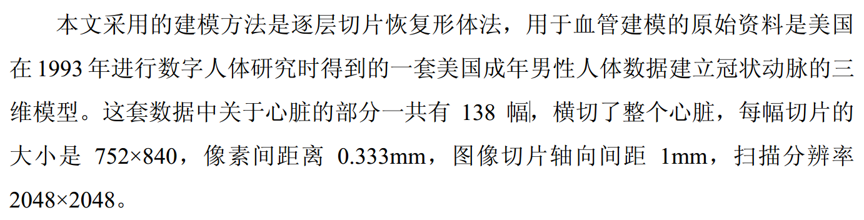

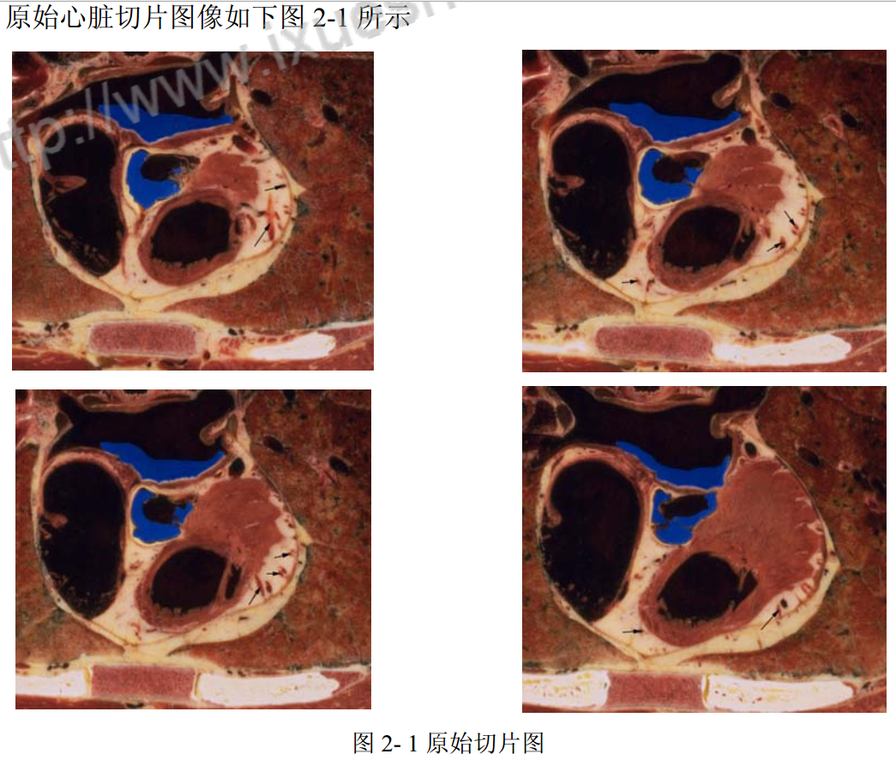

## 血管冠脉解剖学知识

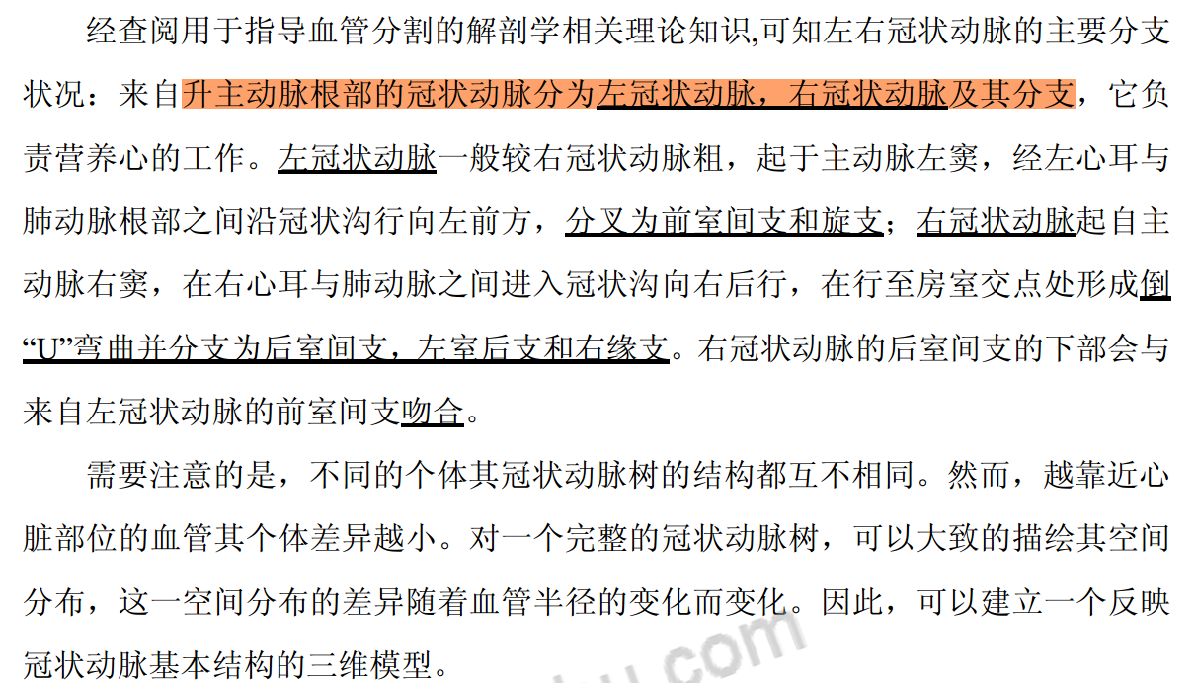

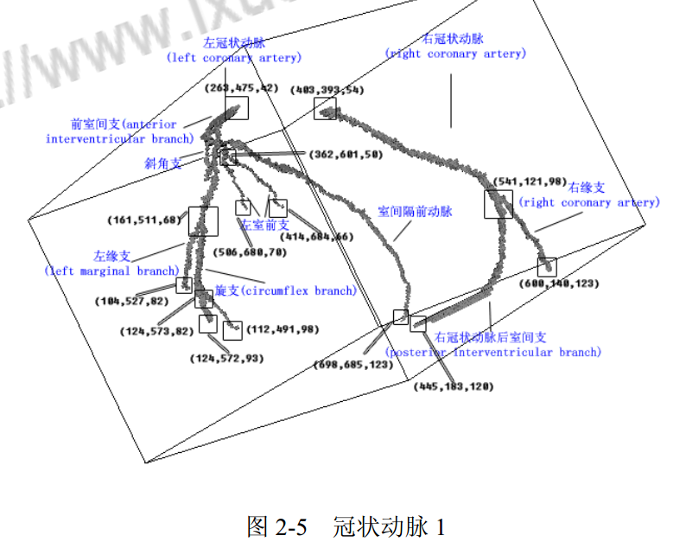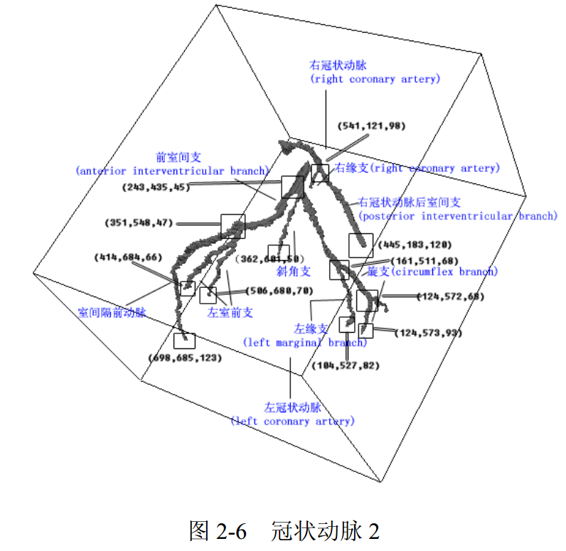

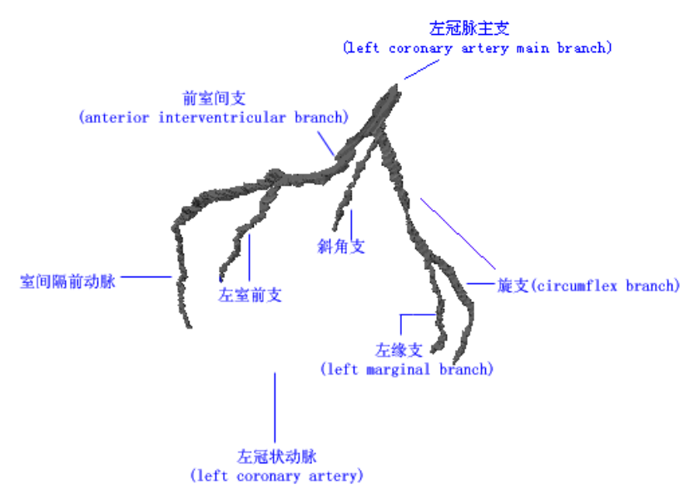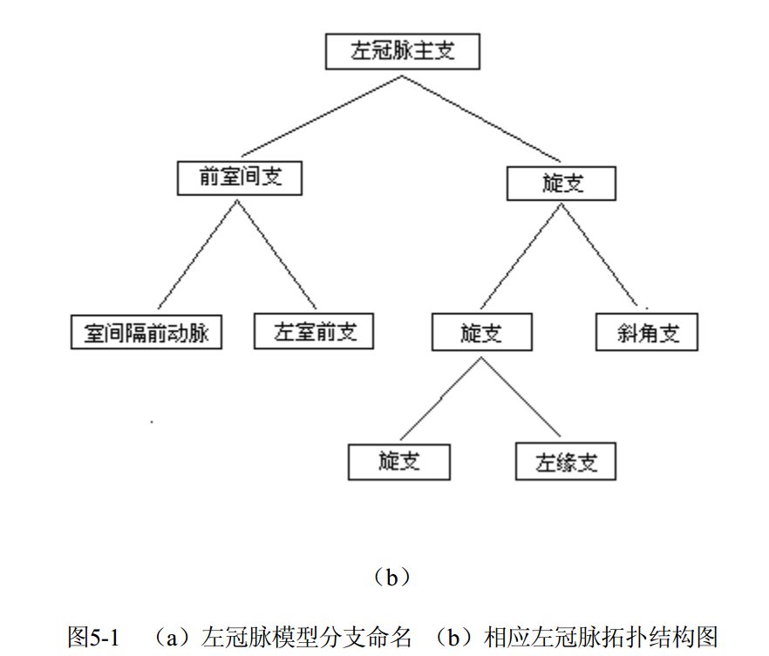

（手动在图里分割，再放到软件里三维显示）

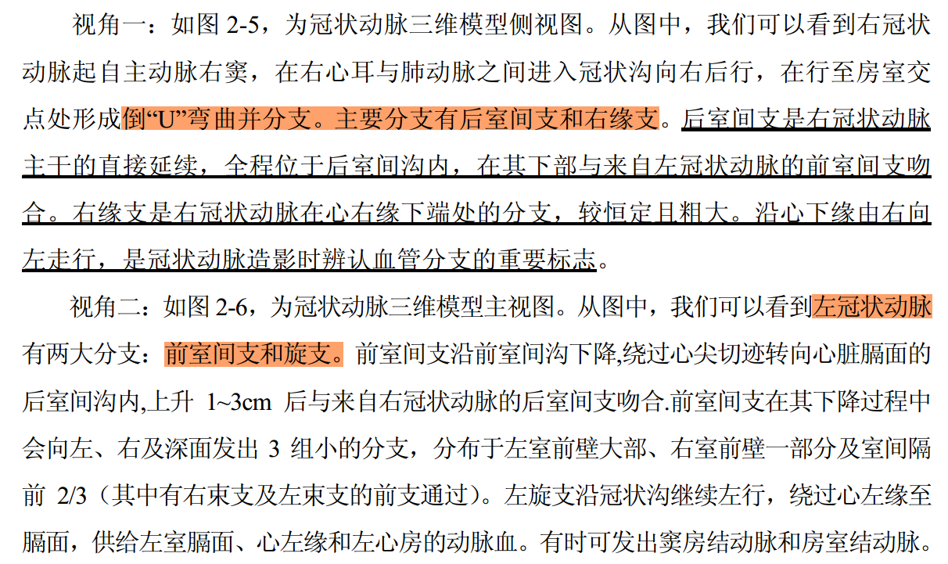

## 构建模型

从数据中提取中轴，得到左右两支轴线图，认为其包含了血管的比较明显的段，

将其作为模板，认为真实的血管可由这样的模板绕起始点（最上面点）旋转而来。

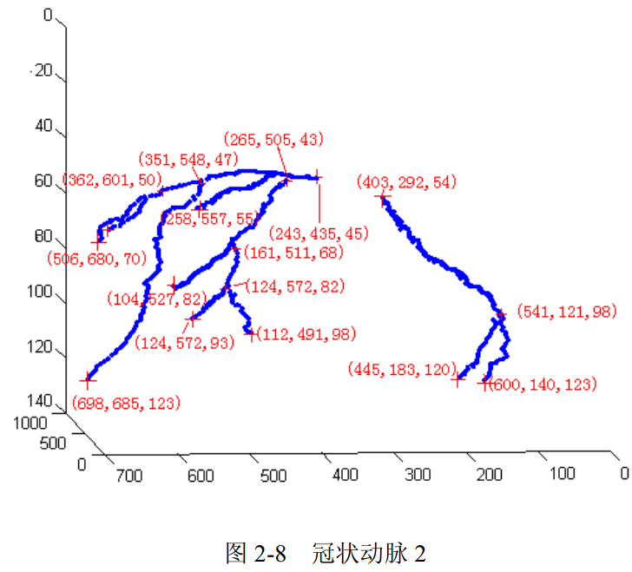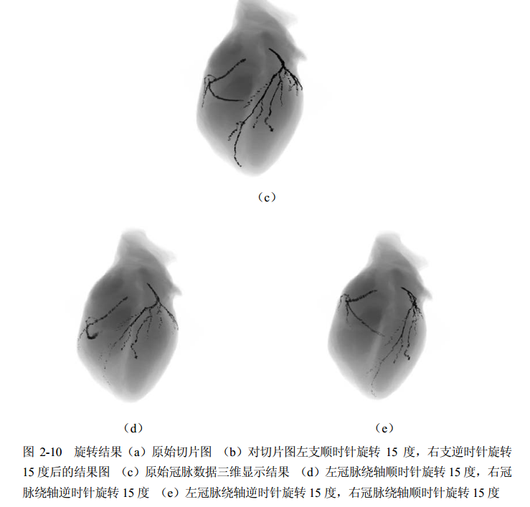

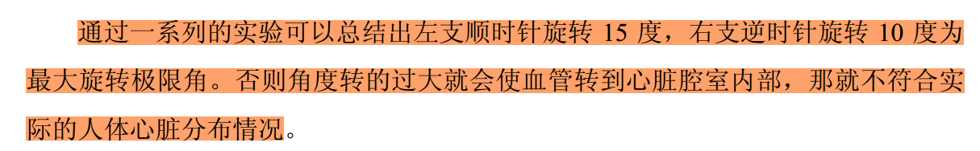

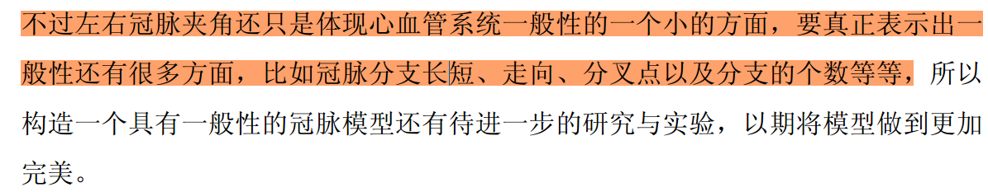

## 应用

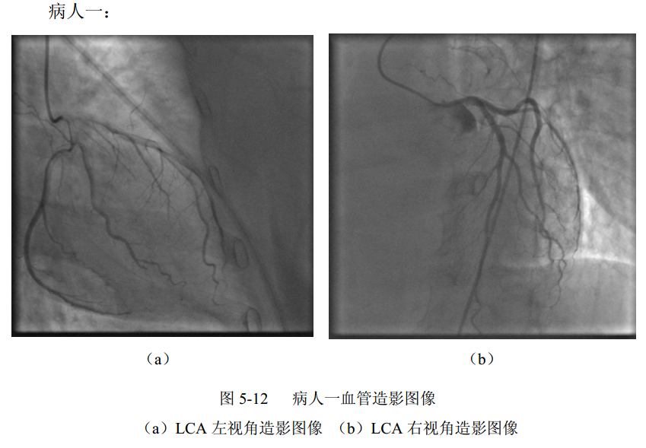

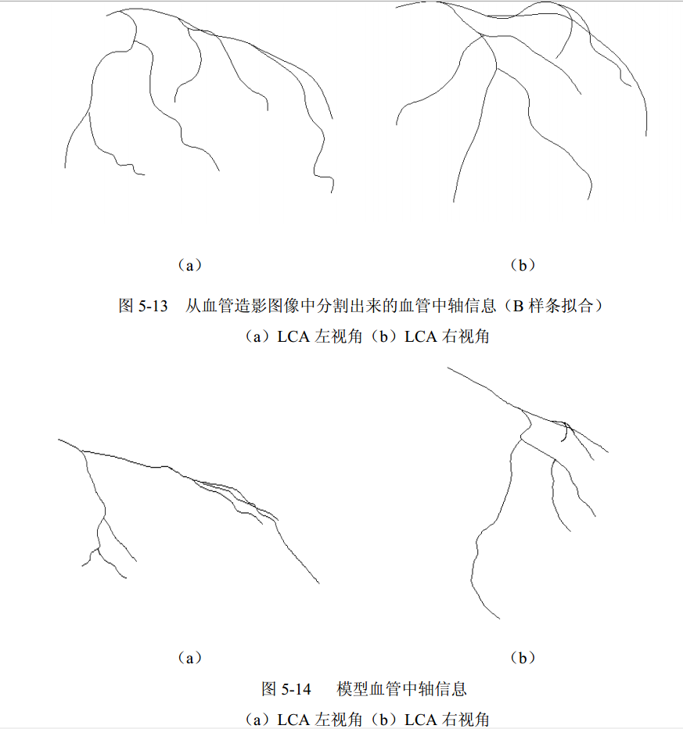

## 启发

* 心血管的分支名称；
* 大范围看，粗血管的作用更大。

# 文献二 基于拓扑结构的眼底图像分割评价新方法

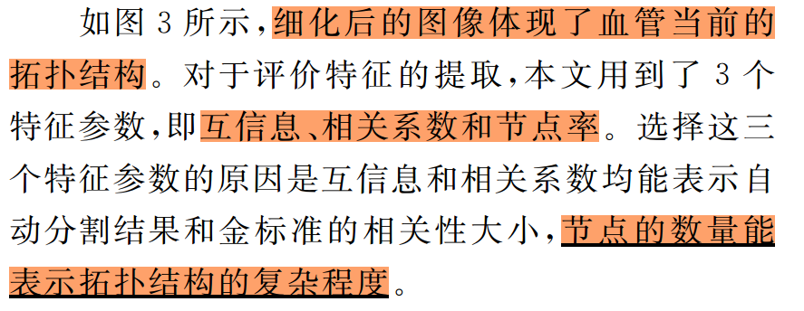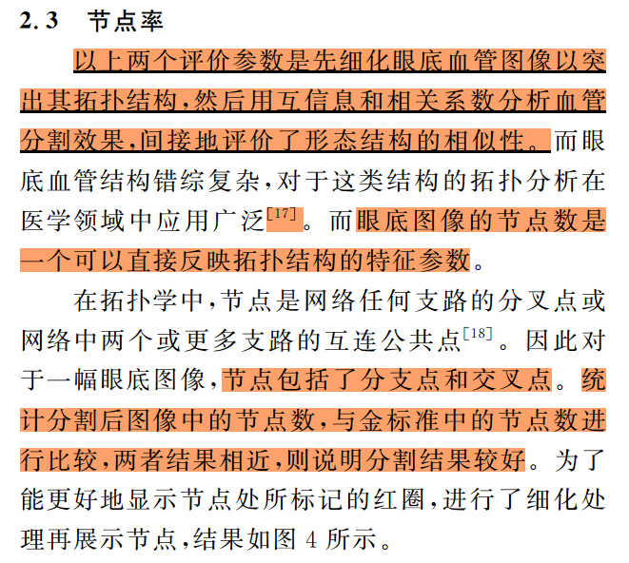 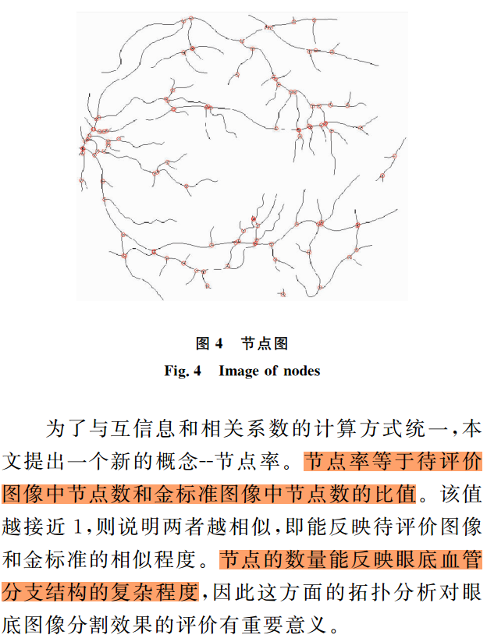

## 参考文献

【17】An automatic graph-based approach for artery/vein classification in retinal images

# 文献四An Automatic Graph-Based Approach for Artery/Vein Classification in Retinal Images 13-TRANS 被引159

## 目标

区分视网膜血管中的动脉、静脉。

## 背景

计算衡量动脉轴变窄的指标Arteriolar-to-Venular diameter Ratio (AVR)，需要比较精确地区分动脉、静脉。以往的方法是基于亮度和对比度，受干扰较多。本文从血管网络的graph表达里获取额外的结构信息，更准确地区分动静脉的精度。

## 主要思路

本质是要把所有分割出来的血管分成两类。流程图如下：

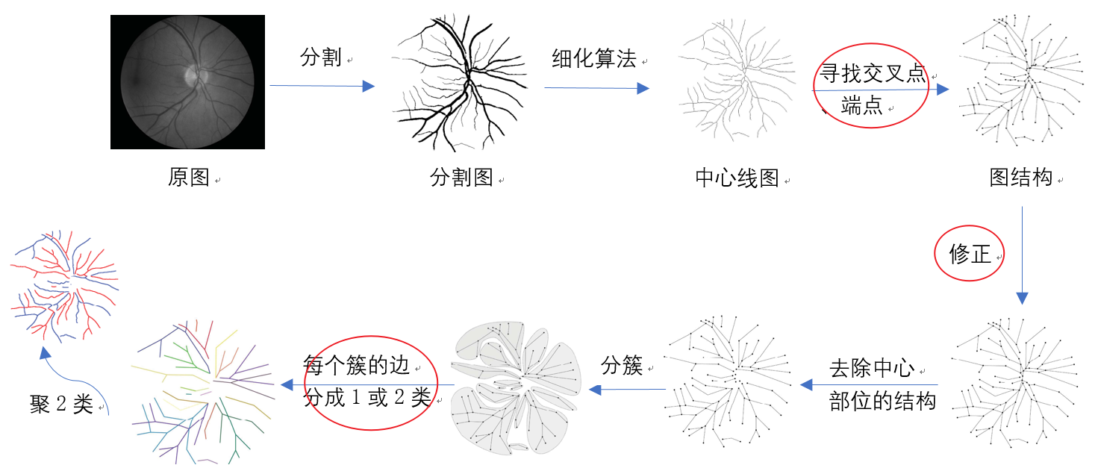

## 重点：如何引入结构信息

### 1、寻找中心线图中的交叉点、端点生成graph

**交叉点**：有超过2个邻居的像素点

**端点**：只有1个邻居的像素点，和交叉点一起作为graph的节点

相邻节点直线相连 得到 边。

### 2、修正graph

三种错误连接类型：

* Node Splitting：单个交叉点提取出两个中心线像素时，若两个点距离<阈值1，直接合并为一个点；

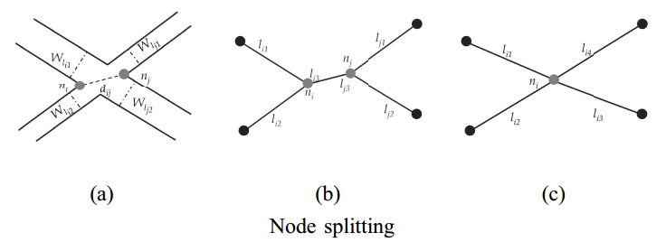

* Missing link：一个端点，和其他点之间的距离<阈值2，连上 （对应一个连续类+都不连续类）

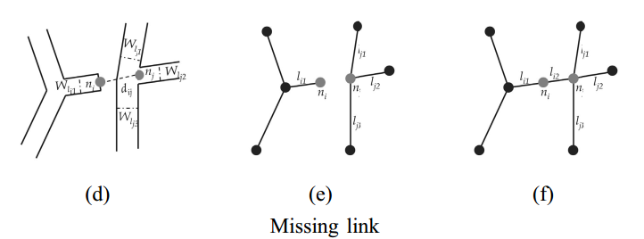

* False link：两条边非常近，但是没有交叉，且当前节点对的度都为2，认为是错误连接，去掉公共连接边（近似垂直）（对应 两个连续类）

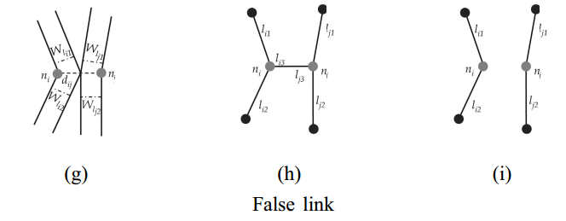

### 3、每一簇的边是否属于同一个id

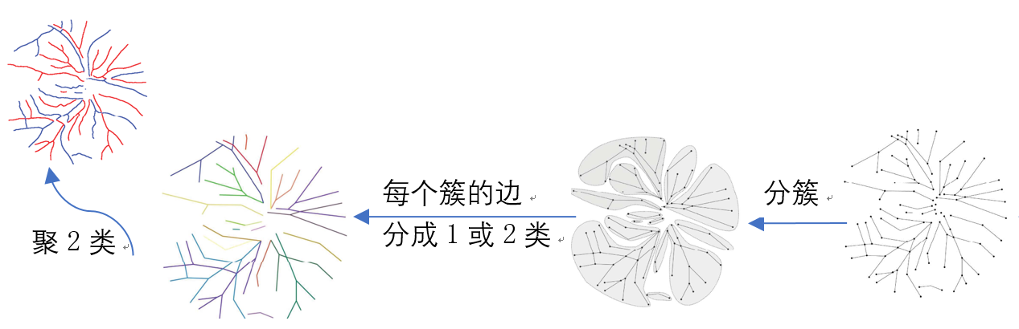

1条边连接着2个点，1个点则可能连着多条边，

目的是区分每个点连接的那些边 是属于同一根，还是一根分叉成多根的情况，还是两根交叉，即动脉静脉交叉。从而把两种血管分开。

分成两类之后，再用训好的分类器判断哪一类是动脉，剩下一类就是静脉。

把节点分为4类：

【注】：下图中灰色点为目标点，白色为端点，黑色为非端点。

* **Connecting point：中间点，度为2，连接的两条边是同一个id**

两种情况：一是连着端点，二是两条边的角度是钝角。

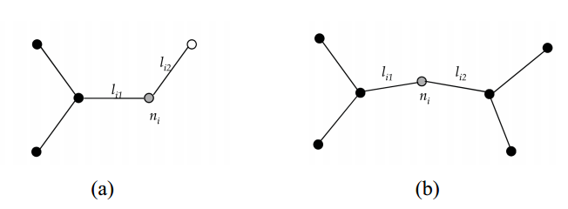

* **Crossing point：两根血管（动脉、静脉）的交叉点，划为不同id**

度为4，互相平行

或者度为5，一对平行的是一个id，剩下的是另一个id

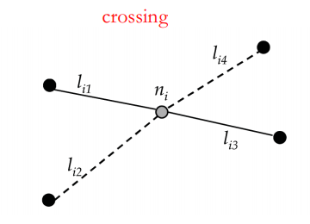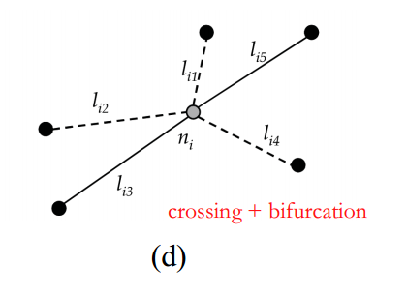

* **Bifurcation point：一个分叉成多个，划为同一id**

Degree = 3：

* 至少连接两个端点，
* 三条边都不在一条线上
* 或者两条是主干，第三条和主干中粗的那根成钝角

Degree = 4：

* 一对在一条线上，认为是主干，另一对都和主干里细的那根成锐角

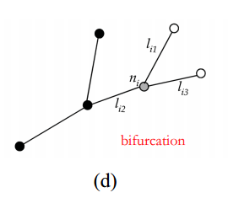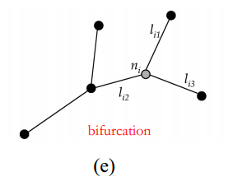 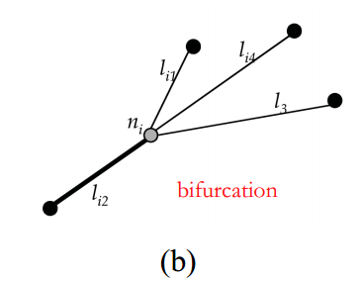

* **Meeting point：两根碰到，但是呈锐角，划为不同id**
* 度为2，连着两条边，但是呈锐角
* 度为3，两条近似成180°，为主干，第三条边和粗的那根成锐角
* 度为4，其中一对在一条线上，剩下的边谁和粗的成锐角，谁就是不同id

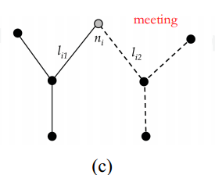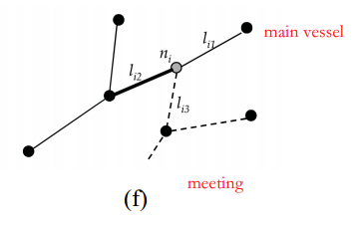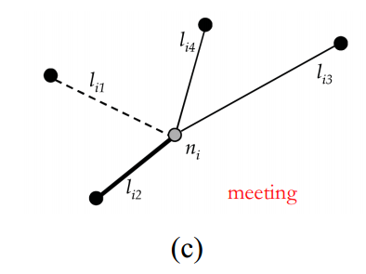

根据度分类节点：

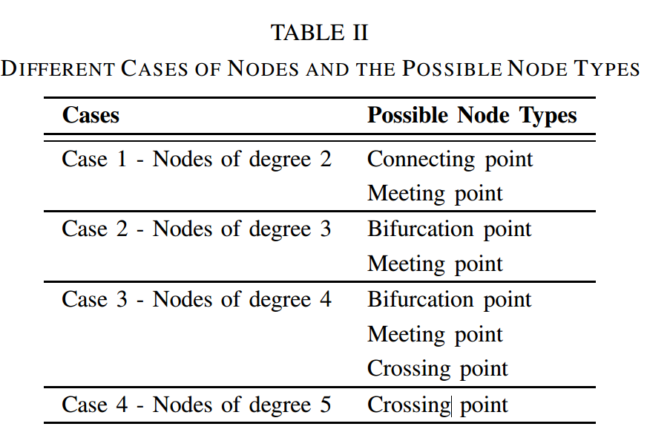

## 启发

* + 血管网络的图表达，怎样用图表示错误连接，可以应用到短距离范围内的连接
  + 归纳了不同连接点的特点，加深理解

我们的连接的难点是大距离范围的连接，不是小距离范围的连接？？？

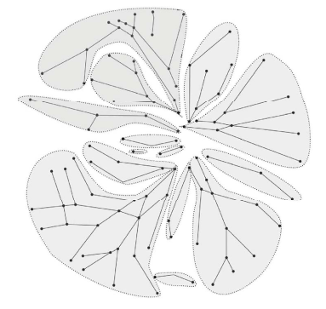

每个簇的边

分成1或2类

去除中心

部位的结构

寻找交叉点

、端点

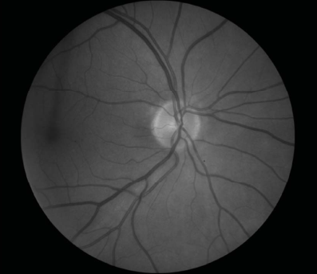

分割

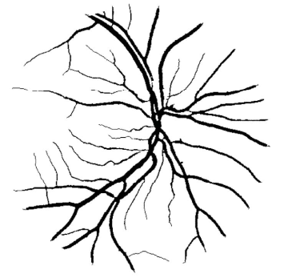

原图

分割图

细化算法

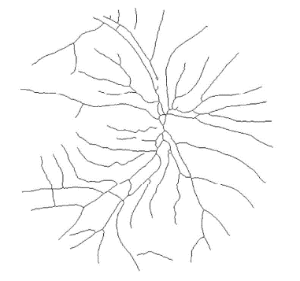

中心线图

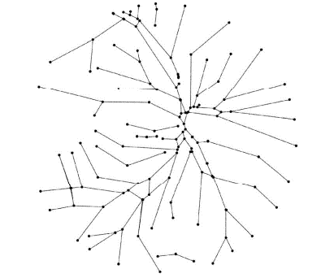

图结构

修正

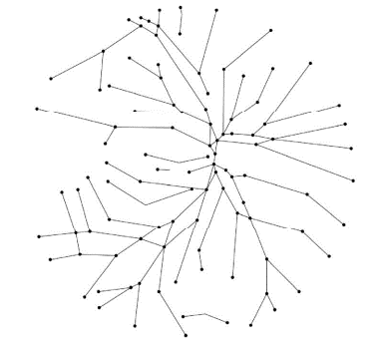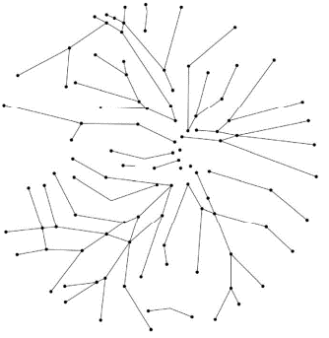

分簇

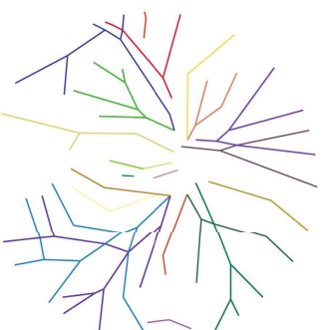

聚2类

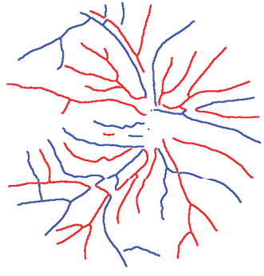

# 文献三 采用模拟退火算法的冠状动脉三维重建优化研究 09 工程图学学报

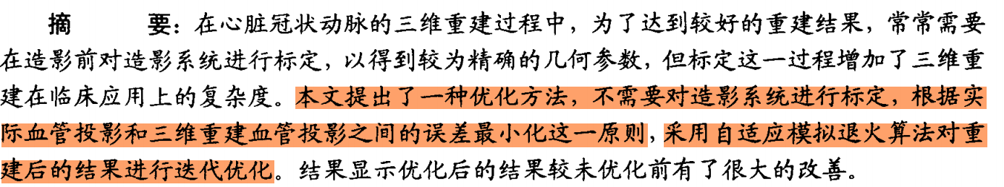

# 文献五 Lymphatic Clearance of the Brain: Perivascular, Paravascular and Significance for Neurodegenerative Diseases

《大脑的淋巴清除：神经退行性疾病的血管内，旁向血管和意义》

# 文献六 Anatomical Modeling of Brain Vasculature in Two-Photon Microscopy by Generalizable Deep Learning

2021 BME Frontiers

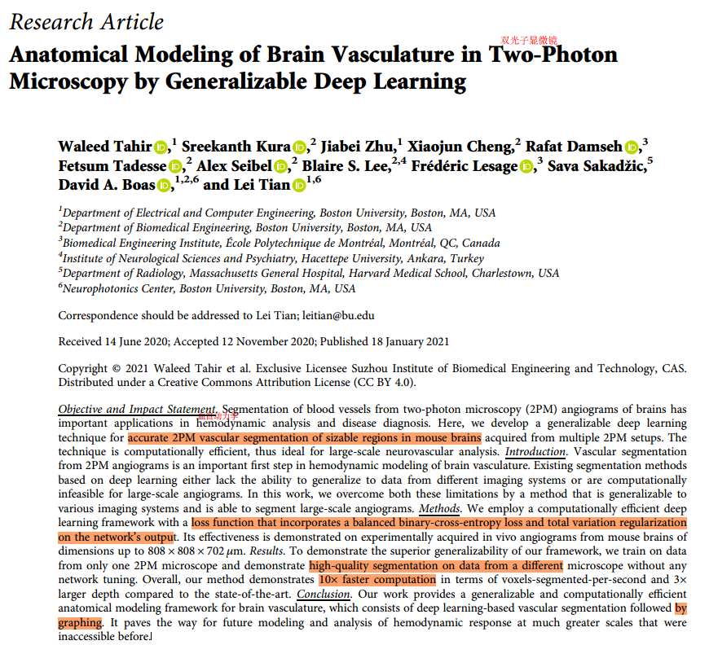

## 目标

鼠脑 双光镜血管分割。

## 方法

改进的3DU-Net

标签是拿传统方法分割的结果，其实很差，没有可比性。

## 要注意的引用

1、血管一些分析参数

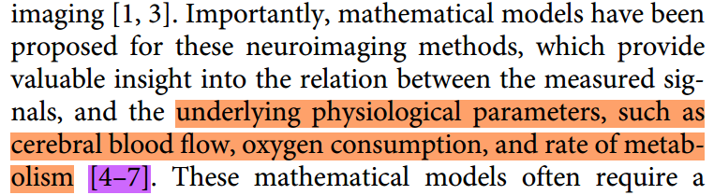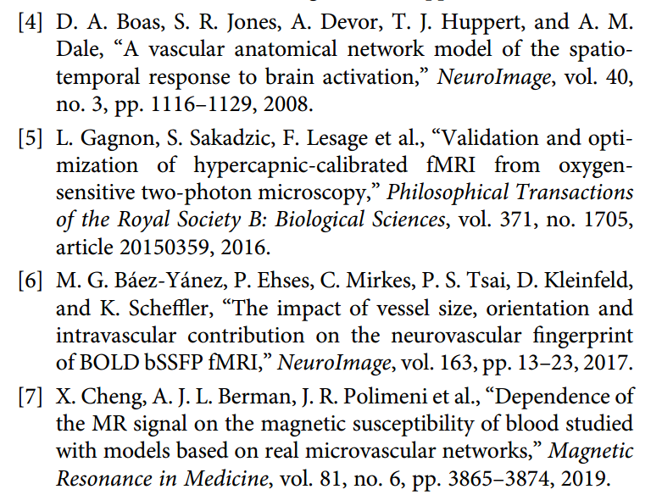

2、血管的trace

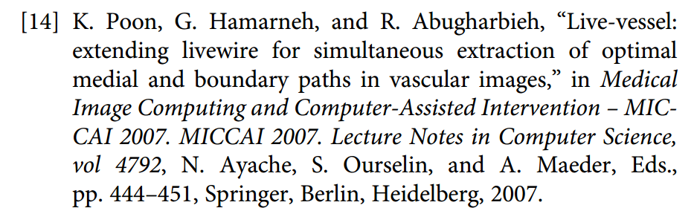

3、图化 用的【22】的方法

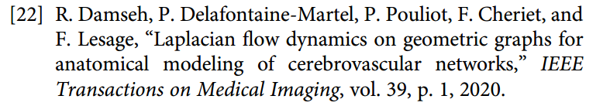

**本方法的graph 和 ground truth的graph 更接近，说明本方法better**

**还比较了四种segments，也是更接近。**



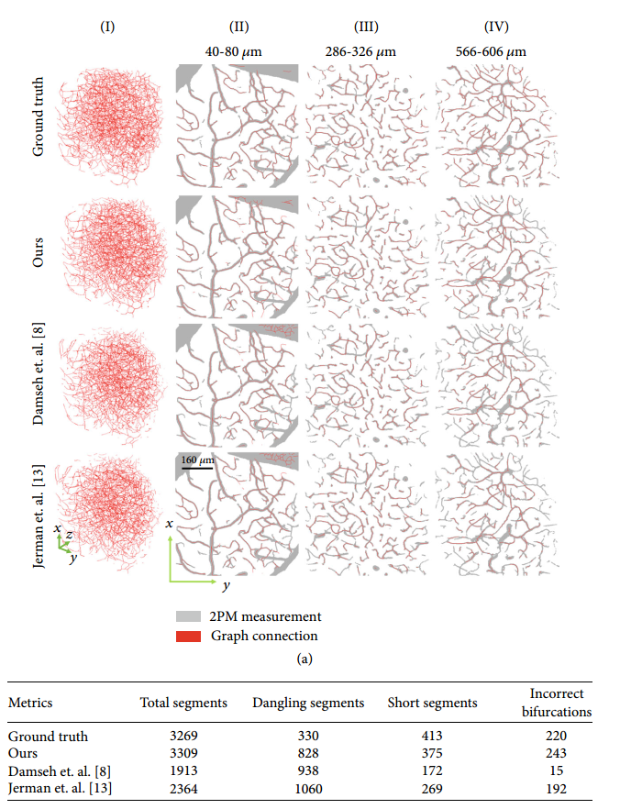

# 08-Oxygen advection and diffusion in a three- dimensional vascular anatomical network

## 目标

血氧扩散的动力方程？压力方程。。。类似这种

看不懂

# 08-A vascular anatomical network model of the spatio-temporal response to brain activation 200多引

## 目标 建立模型以模拟基线血压和氧饱和度分布

# 15-Validation and optimization of hypercapnic-calibrated fMRI from oxygen-sensitive two-photon microscopy

看不懂

# 17-The impact of vessel size, orientation and intravascular contribution on the neurovascular fingerprint of BOLD bSSFP fMRI

看不懂

# 16-TMI-Enhancement of Vascular Structures in 3D and 2D Angiographic Images

## 目标 对MRI图像进行增强

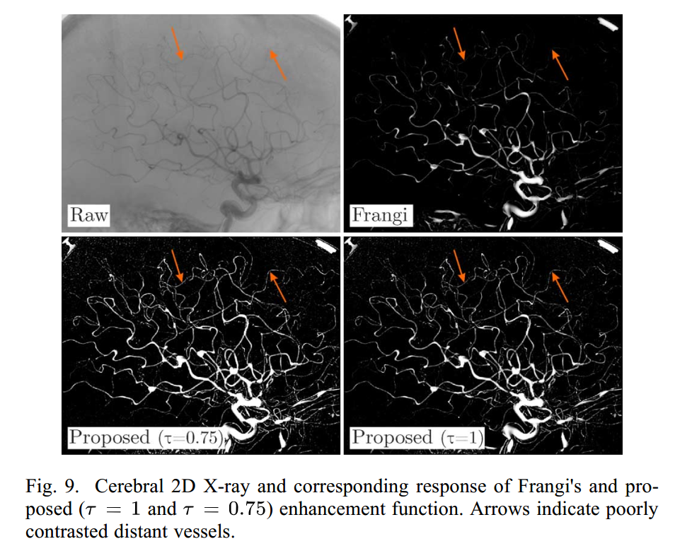

能否用到 分割后的mask？？？

# 19-TMI-Laplacian Flow Dynamics on Geometric Graphs for Anatomical Modeling of Cerebrovascular Networks

目标：血管的图化，取骨架（能得到半径信息吗？可以看成trace吗？可以，但是没怎么看懂。。。）

简化骨架的方式：

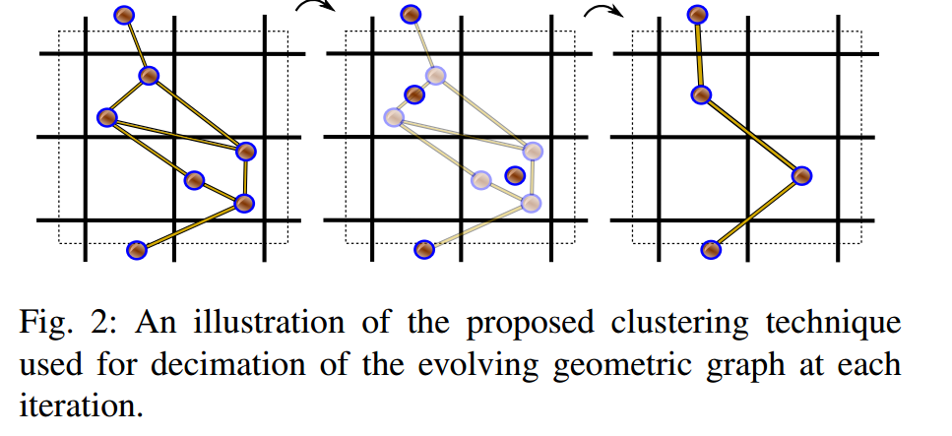

# 15-Neurophotonics-Multimodal reconstruction of microvascular-flow distributions using combined two-photon microscopy and Doppler optical coherence tomography

本文旨在用DOCT成像技术，提高血管重建的准确性。

里面有提到一种节点之间相互作用力的公式：

先把血管转换成graph，节点之间的力可以表达为resistance to flow R of the segment 和 压力的梯度 的乘积，这两部分都是测量得到的；

通过节点之间力的平衡得到三个等式，加上一些额外的条件并辅助DOCT成像，能把一些量解出来。

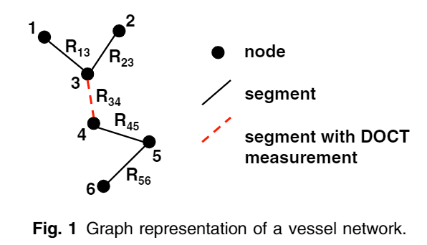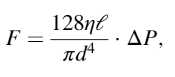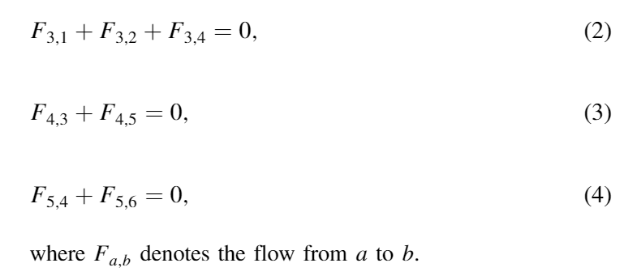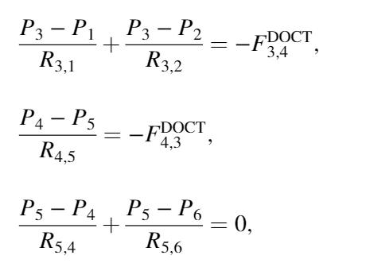

力的平衡 是否可以用上？？我们只有一条边的长度、半径信息，怎样计算能达到平衡？？

可以按粗细可视化不同的颜色

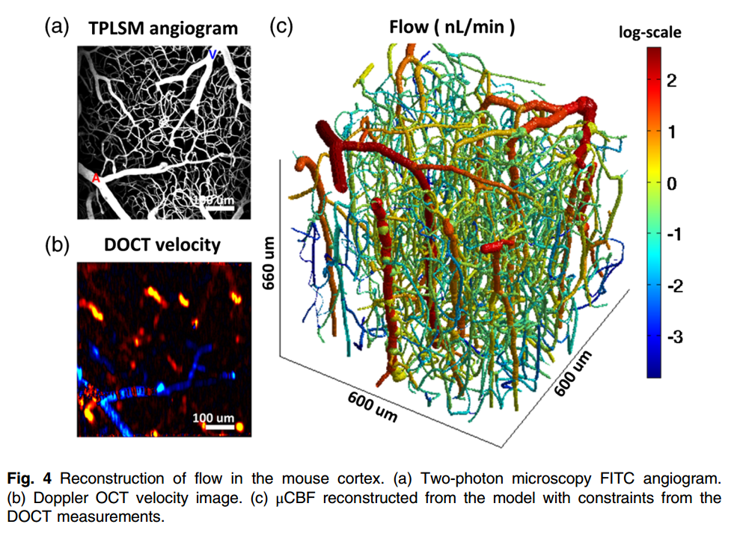

# 20-CELL-Mapping the Fine-Scale Organization and Plasticity of the Brain Vasculature

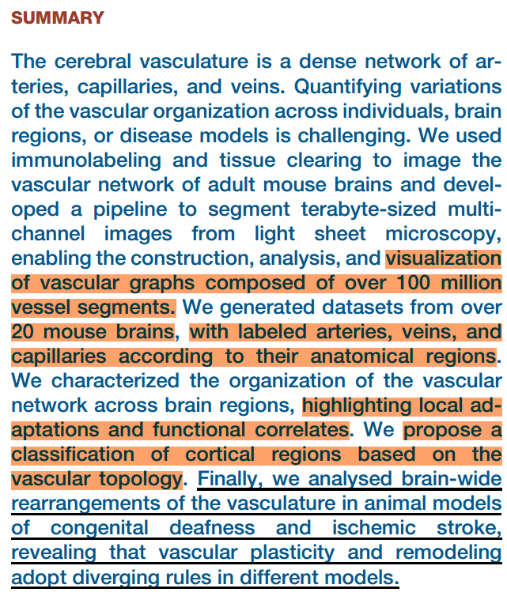 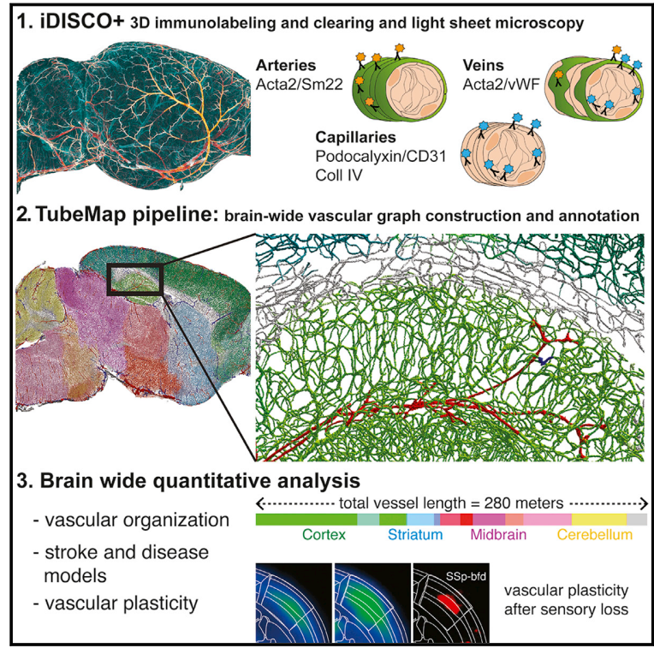

1. 成像并可视化超过100million个血管段
2. 20个鼠脑的数据，其中包含根据脑区划分好的动静脉、毛细血管的标签。
3. 分脑区分析，强调local的连接和功能上的联系
4. 还提出根据血管拓扑来区分皮质区域的方法
5. 最后分析了两只病变小鼠脑血管的重排，揭示血管结构的可塑性和普遍规律。

用聚类方法比较皮层区域的组织

数据：鼠脑，生物方法得到三种电镜数据（podocalyxin, Acta1, vWF）可以区分动脉、静脉、毛细血管

Graph的准确性是用branch衡量的，有多少branch没有找到，有多少branch是标签里没有的。

文中提到 毛细血管 和 动静脉的距离 一般比较一致。这点可以做数据验证，但是我们现在无法区分开就没法做。

**做了哪些分析：**

**1、长度：**

* 一个半球，毛细血管全长144 ± 2 m，其中在皮质区域占有最大的比例；
* 每个区域内可以分多个层，每一层的血管密度也是变化的。

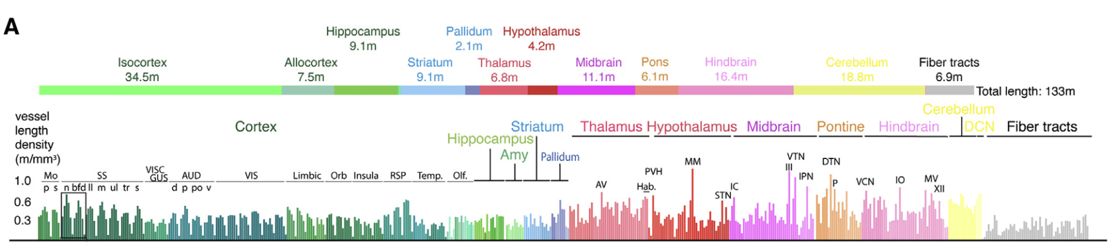

**2、分叉点的数量/密度（代表血管密度）：**

* 一半脑的血管graph中约有3.2million的分叉点、4.4million个血管段（两个分叉点之间的段），
* 平均每立方毫米有6400个分叉点，其中乳头体内侧核（median mammillary）、感觉中转区（sensory relays）、神经分泌区（neurosecretory regions）有最多的分叉点。而皮质（cortex）、海马区（hippocampus）、纹状体（striatum）则基本都在平均线以下；
* 和上面那张图看起来分布比较类似，显然两者有很强的相关性，且的确是正相关的。呈1.79倍；

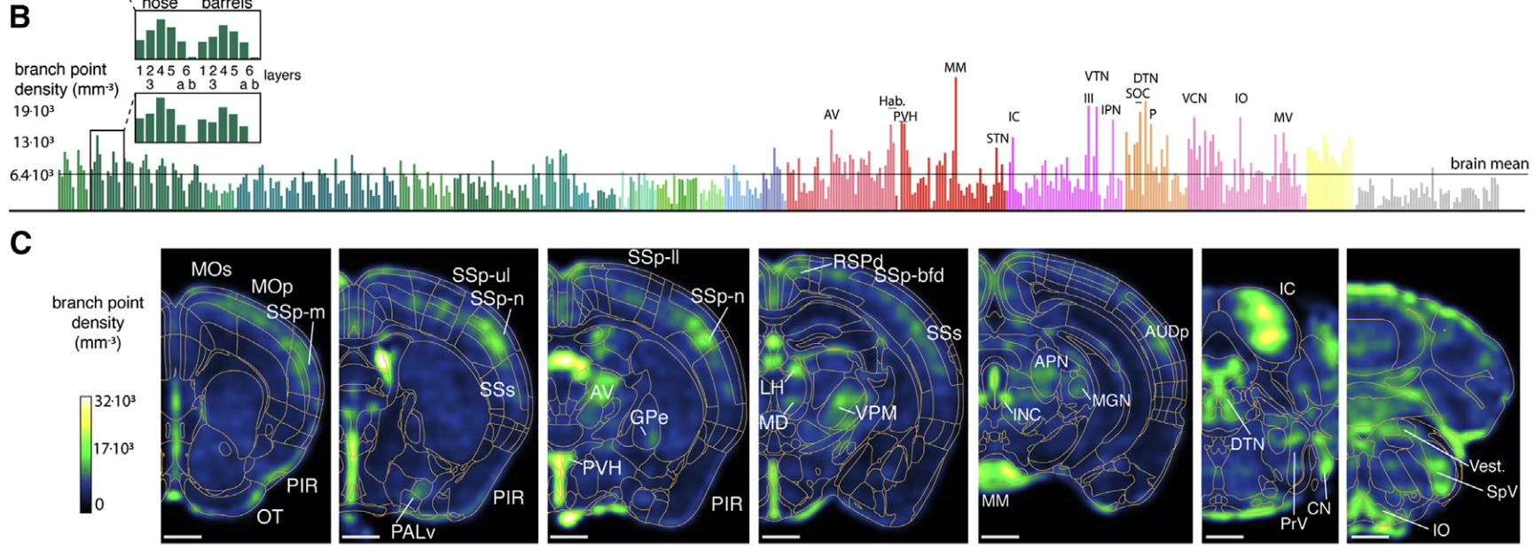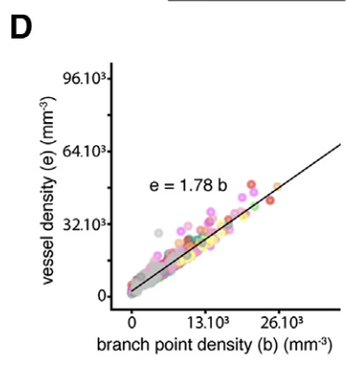

* 提及拓扑结构，统计四个点组成的三种拓扑的数量，发现血管网络中85%都是第三种，剩下的前两种体现了毛细血管的冗余结构；

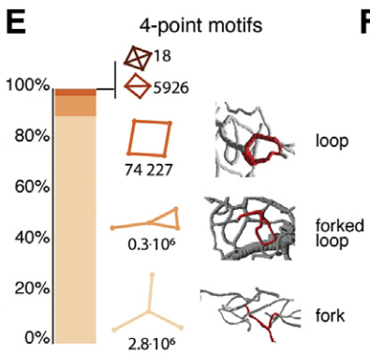

* 毛细密度的变化与神经元密度无关，但可能与突触处的氧化代谢有关。除了神经分泌或稳态调节核外，高毛细血管密度可能意味着更高水平的突触末端氧化代谢，这一区域需要高浓度的ATP (Ashrafi和Ryan, 2017)。
* 由于血管长度和血管半径决定了流体通过管道的阻力，我们进一步测量了两个分支点之间的血管段的长度和半径。绿色线x值更大，所以说皮质区域有更长的血管段

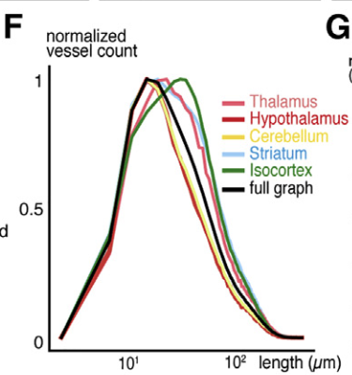

* 长度和半径的联合分布图（没看懂怎么画的），说和以往研究的结论基本一致

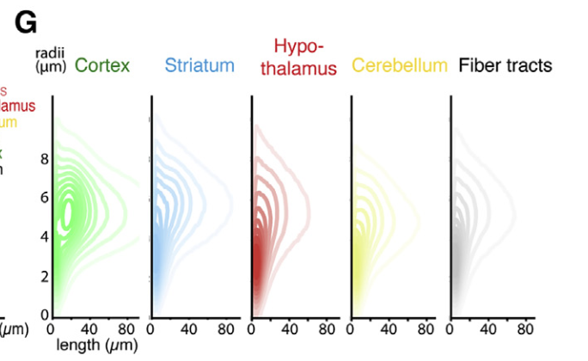

* 分叉点数量和length densities 是否影响 毛细血管到最近动静脉的距离（用branch/segments的数量表示）：到最近动脉的距离要小于静脉的距离（具体怎么算没看懂）

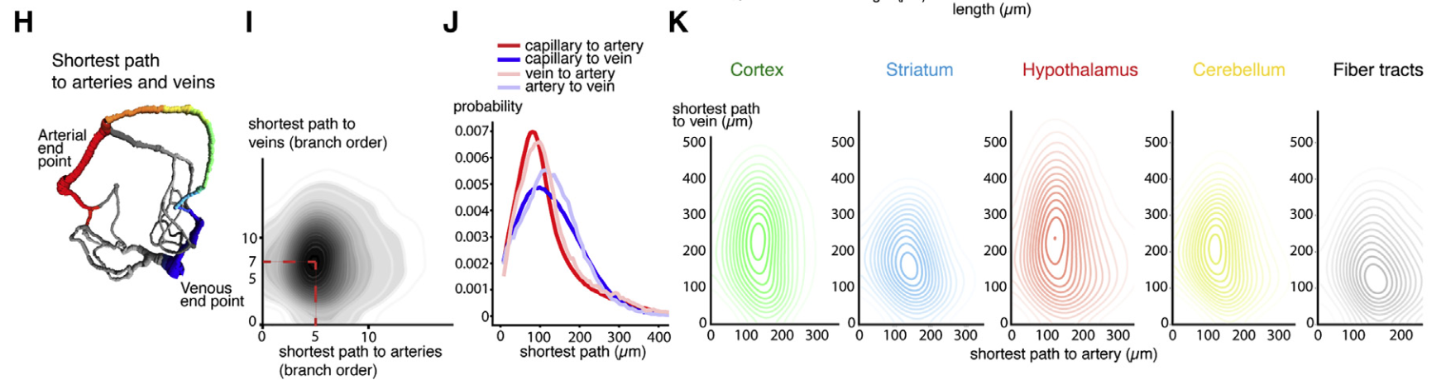

* 感知皮层（sensory cortices）处的分叉点最多，尤其在其中的第四层。

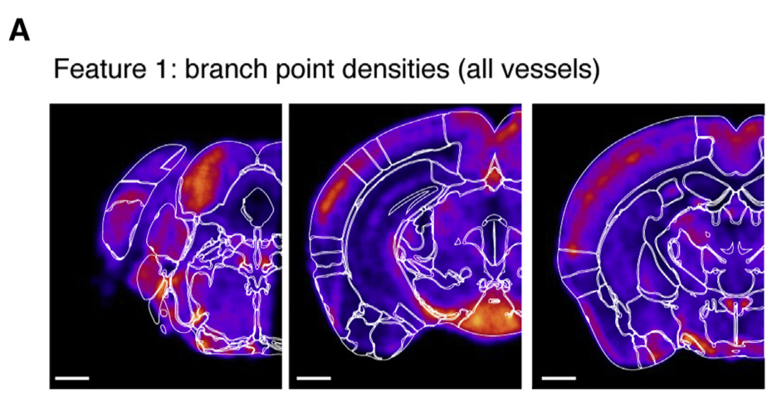

**3、方向radial and planar**

* 在感知皮层（sensory regions）的各层中主要是径向血管，尤其在2、3层；相反综合区和运动区（integrative and motor regions）中径向和水平向的比例则比较均衡，即各个方向都有。
* 径向的血管也叫 **渗透血管**。
* 还从其他三个脑中把这两部分都拿出来比较方向，横纵分布也都呈该趋势
* 而这两部分执行的功能不一样，神经系统中sensory regions是通过眼睛、耳朵等感知外界变化，integration region是通过中央神经系统处理信号，而motor region是对integration region输出的信号给机体做出反应的区域。这说明脑区的功能差异的确会影响到血管的拓扑结构。

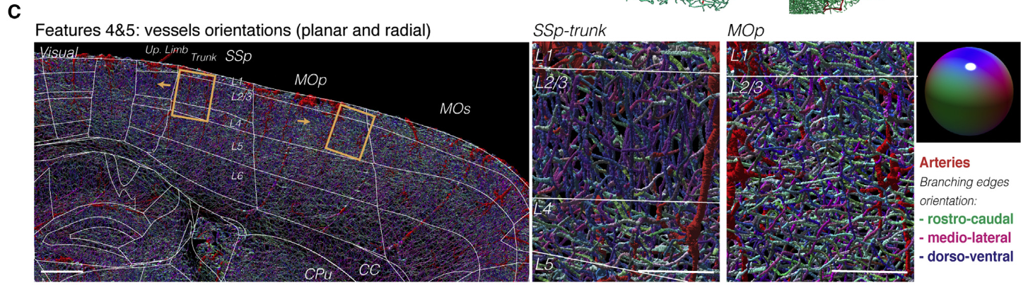

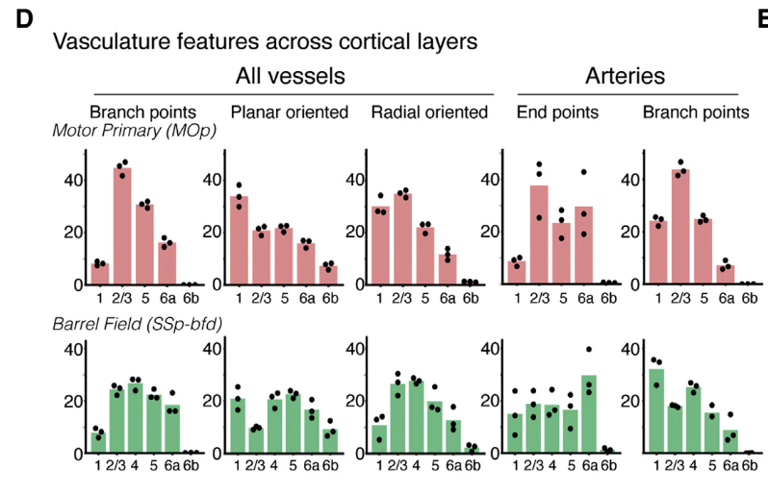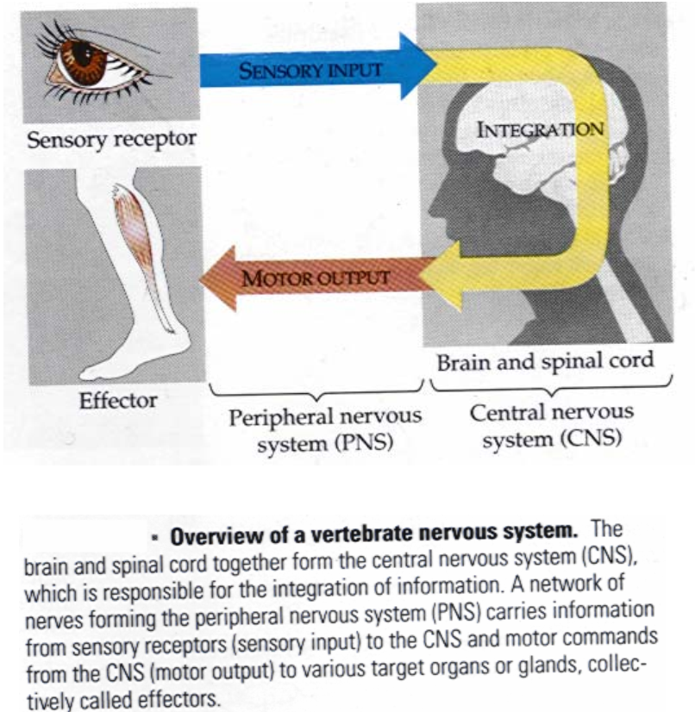

**4、全脑分布规律**

250微米厚的切片：皮层区可清晰地看见表面的动脉根、静脉根，内部的渗透动静脉，以及交错的毛细血管。此外isocortex处的血管密度要高于allocortex。

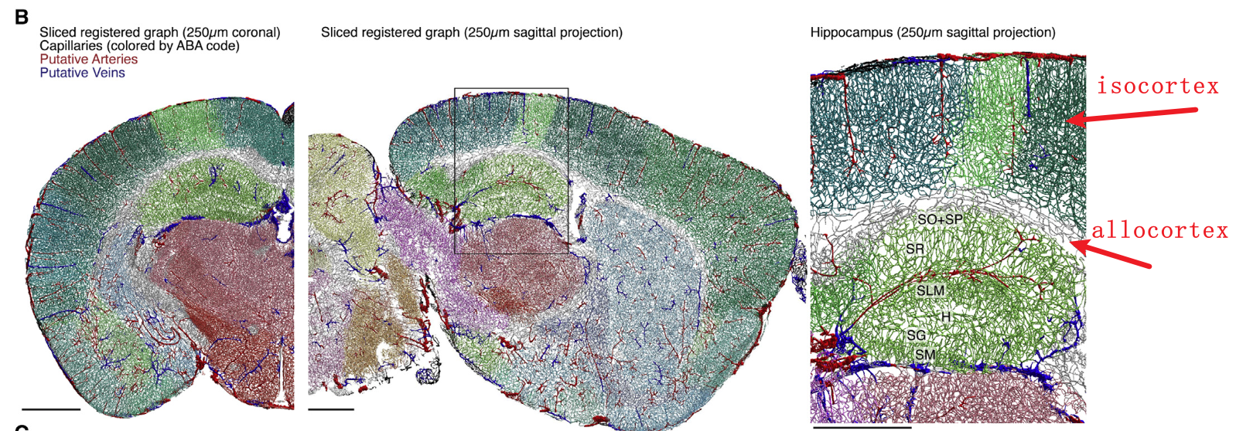

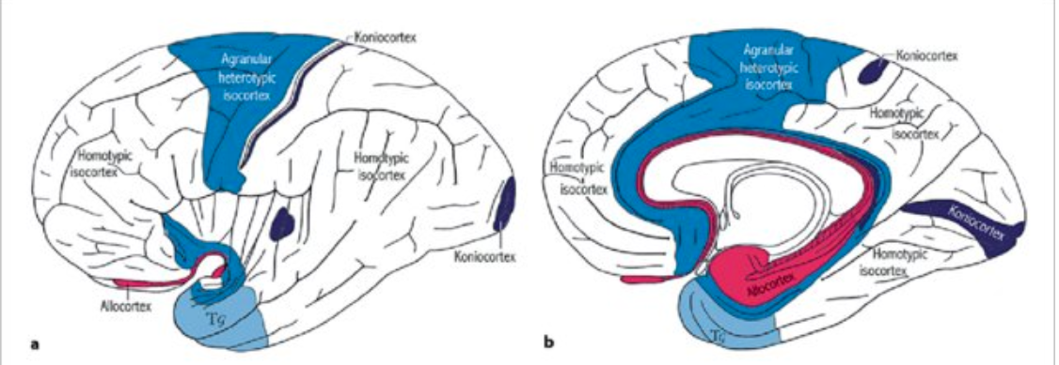

* 750微米厚的切片：海马区有交替的动脉弧、静脉弧

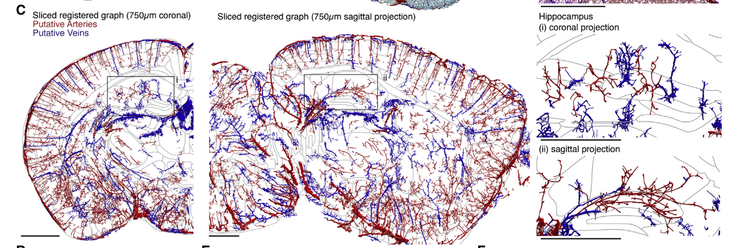

* 中小脑，动脉主要在小叶的心包表面，静脉主要在白质内

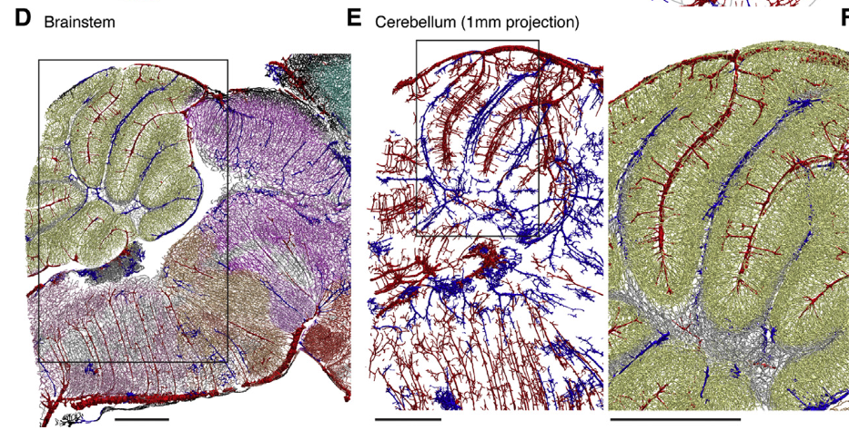

1. **比较了正常鼠脑和癫痫鼠脑：**

* 缺血中心血管较稀疏，且方向有较大改变，往缺血中心集中。

